Информационное издание детского объединения «Авангард»


"Авангард"
"Авангард"
№ 2 (2017 г.) Выходит один раз в четверть.

20 октября в школе для учащихся 1-4 классов проводилось конкурсно-игровое мероприятие «Осенние вытворяшки». В конкурсе принимало участие три команды: «Крутые перчики» (1 кл.), «Сентябринки» (2-3 кл.), «Крепкие орешки» (4 кл.). Команды соревновались в различных конкурсах. В конкурсах «Осенние листья», «Грибники», «Уборка урожая» и др. участники проявили свое знание, смекалку, находчивость и умение быстро двигаться и принимать решение, подбадривать друг друга.  Зрители также принимали активное участие во всех конкурсах, болея за свои команды. Шумные призывы для всех участников команд давали им большую уверенность в победе. И она не заставила себя долго ждать. Первое место заняла команда «Крепкие орешки», с небольшим отрывом «Сентябринки» и на третьем месте «Крутые перчики». Все команды были МОЛОДЦЫ!! 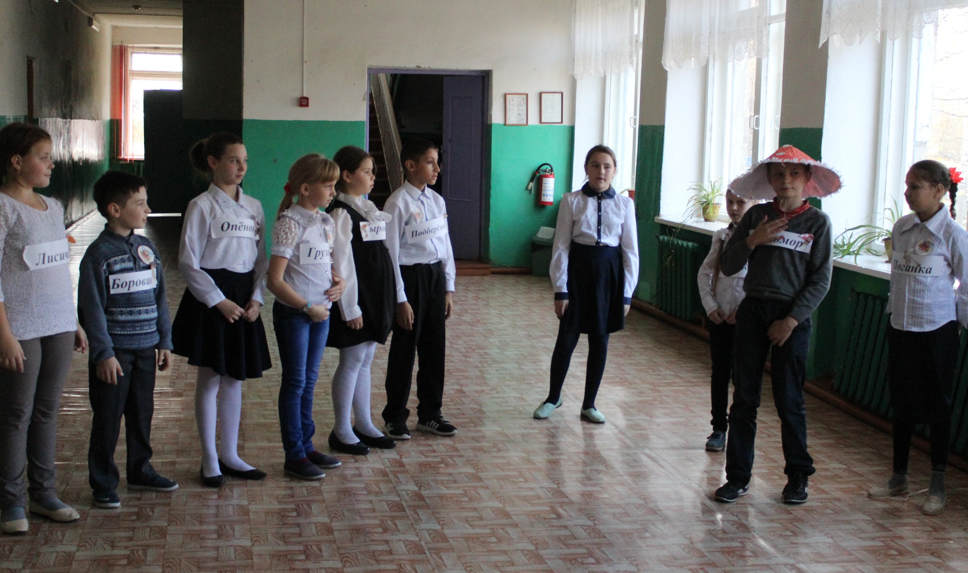 | Осень — прекрасная пора. Золотые, красные, бордовые листья в хороводе кружат по дорожкам. Таким лирическим настроением был пропитан один из ноябрьских дней, когда в Бортсурманской школе проходил "Осенний бал" среди учащихся с 5 по 10 классы.  14 ноября две сборные команды «Комета» и «Осенняя палитра» соревновались в ловкости, смекалке и находчивости.  Все конкурсы были связаны одной осенней темой: «Литературный», «Новое платье», «Твердолобые», «Осенняя реклама» и много других веселых заданий. Подготовка ярких, запоминающихся, непохожих друг на друга номеров к празднику началась заблаговременно. Командам было дано домашнее задание: подготовить визитную карточку команды (название, девиз, эмблема). Фантазия и творчество учащихся принимавших участие оказались безграничны. Но конкурс есть конкурс, и победа была за командой «Комета».  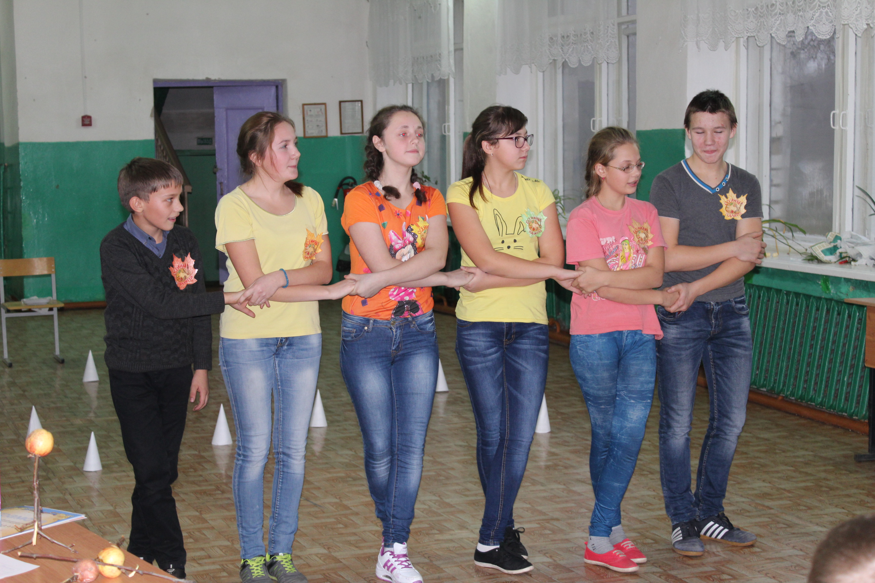
В рамках межведомственной комплексной оперативно-профилактической операции «Дети России» в школе с 13 по 21 ноября проходила акция «Мы за ЗОЖ». Цель этой акции предупреждение распространения наркомании среди несовершеннолетних. Волонтеры школы и члены детского объединения проводили на переменах музыкальные зарядки «Здоровье в порядке – спасибо зарядке», раздавали буклеты «Здоровый образ жизни - это наш выбор!». Психолог школы Е. А. Гринина провела с учащимися психологический тренинг. Учащиеся начальной школы посмотрели и обсудили фильм «Курение враг здоровью».
Модно быть здоровым! Модно быть спортивным!
Мы призываем Вас пополнить ряды сторонников здорового образа жизни!
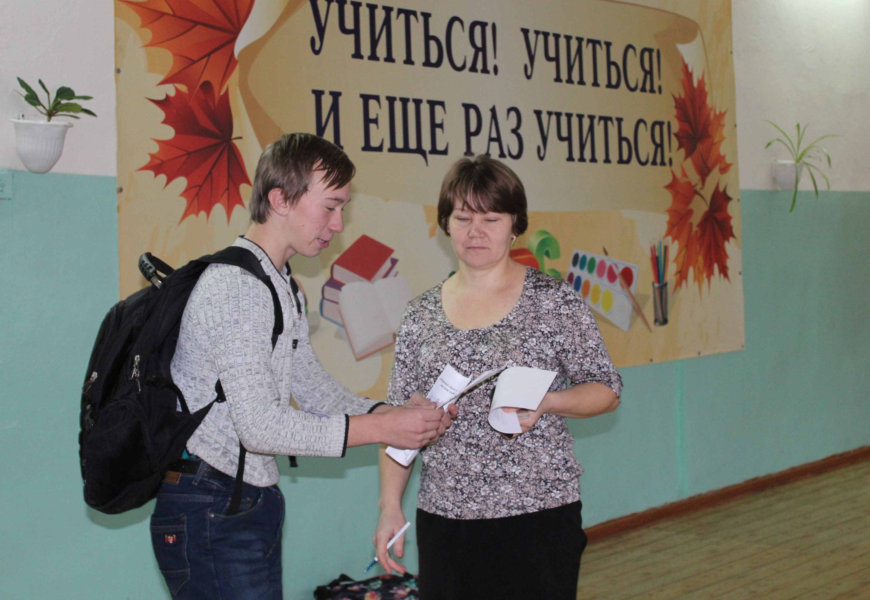
100 -летию ВЛКСМ
29 октября 1918 года на I Всероссийском съезде союзов рабочей и крестьянской молодежи было принято решение о создании Российского коммунистического союза молодежи (РКСМ), который позже будет переименован во Всероссийский ленинский коммунистический союз молодежи (ВЛКСМ). Так началась история комсомола в СССР.
После февральской революции 1917 года начали появляться молодёжные организации рабочих, члены которых ориентировались на социалистические партии. 29 октября 1918 года на I Всероссийском съезде союзов рабочей и крестьянской молодежи было принято решение об объединении отдельных разрозненных союзов в общероссийскую организацию с единым центром, работающую под руководством Коммунистической партии большевиков – РКСМ.
В 1924 году РКСМ было присвоено имя В. И. Ленина — Российский ленинский коммунистический союз молодёжи (РЛКСМ), а в марте 1926 года союз был переименован во Всесоюзный ленинский коммунистический союз молодёжи (ВЛКСМ).
